IL CENTRO: L’ESTATE IN CITTÀ

E’ A TUTTO DIVERTIMENTO!

In occasione delle vacanze estive, lo shopping mall di Arese dedica un’area all’entertainment dei più piccoli e il 15 agosto IL CENTRO rimane aperto per tutti!

Arese, 28 luglio 2017 – da sabato 5 agosto fino a domenica 10 settembre, IL CENTRO, lo shopping mall di Arese, allestisce un’area dedicata ai più piccoli dove vivere experience uniche!
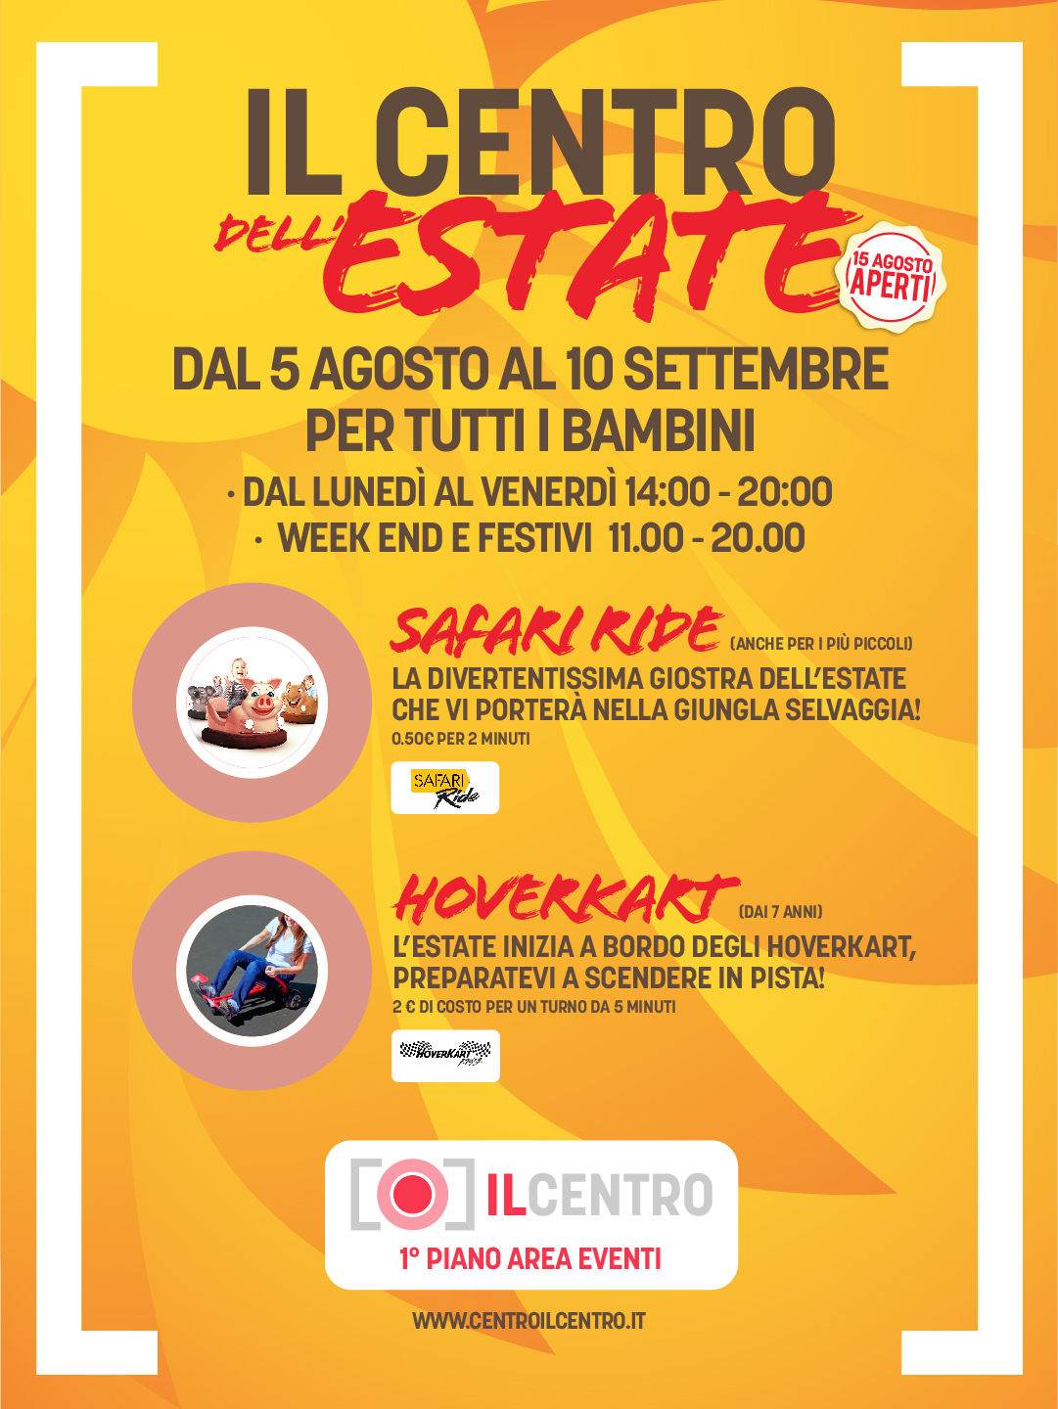
Tante le attrazioni previste al primo piano dell’area eventi, come SAFARI RIDE: la giostra che fa rivivere l’atmosfera selvaggia della giungla, tra leoni, ippopotami e rinoceronti. Un vero e proprio safari… ma con la comodità di essere dietro casa, dove? Presso IL CENTRO!
E per i più audaci, Hoverkart: l’accessorio più trendy dell’estate che trasforma l’hoverboard in un esilarante veicolo a tre ruote, un vero divertimento, per un gioco indicato a partire dai sette anni di età. Sei pronto a sfidare i tuoi amici? Prenota direttamente in pista!
L’area dedicata all’intrattenimento estivo segue gli orari qui riportati:
lunedì – venerdì 14.00 – 20.00/ weekend e festivi 11.00 – 20.00
Inoltre, IL CENTRO offre un’esperienza di shopping e relax per tutti e per tutta l’estate, infatti il mall è aperto anche martedì 15 agosto, dalle 9.00 alle 22.00!
VIVI UN’ ESTATE INCREDIBILE PRESSO IL CENTRO

About Tea: Tea Spa, società del Gruppo Finiper Spa, ha sede a Milano in Via Ponchielli 7.

Contatti ufficio stampa: Say What? – Via Procaccini 73, Milano

Geraldina Soldadino g.soldadino.cons@saywhat.it Tel 02 3191181 – Cell. 388 393 8334
Elena Cipolat e.cipolat@saywhat.it Tel 02 3191181
www.saywhat.it

